好 书 推 荐

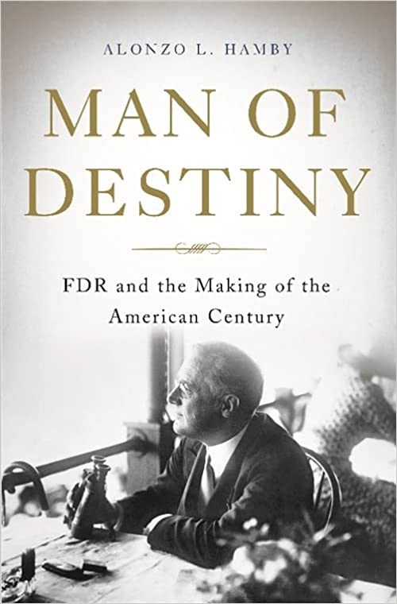
中文书名：《命运之人：罗斯福与美国世纪的形成》
英文书名：MAN OF DESTINY: FDR and the Making of the American Century
作 者：Alonzo Hamby
出 版 社：Basic Books
代理公司：UTA/ANA/Lauren
页 数：512页
出版时间：2015年9月
代理地区：中国大陆、台湾
审读资料：电子稿
类 型：传记和回忆录
简体中文版曾授权，版权现已回归

内容简介：

一位广受赞誉的历史学家根据未被披露的资料，撰写了一本权威而中立的罗斯福传记。

在20世纪的美国历史上，没有哪位总统比富兰克林·德拉诺·罗斯福(Franklin Delano Roosevelt)更引人注目，也很少有人的人生故事能与他一样充满戏剧性。追随他的共和党堂兄西奥多·罗斯福总统的脚步，罗斯福作为民主党人投身政治，成为一个真正的人民公仆。1932年，当时的美国正深陷大萧条的泥潭，迫切需要复兴，他最终把目光投向了总统职位。

正如著名历史学家阿朗佐•哈姆比(Alonzo Hamby)在这本权威传记中所言，罗斯福的总统履历比我们通常认为的要复杂得多。新政为数百万美国人提供了急需的援助，但未能恢复繁荣。虽然罗斯福在第二次世界大战期间成为杰出的总司令，但他对战后世界的计划存在严重缺陷。汉比对罗斯福私人生活的描写同样敏锐，书中探讨了他婚姻的动态以及他与妻子的秘书露西·默瑟（Lucy Mercer）的罗曼史。哈姆比详细记录了罗斯福人生最后几个月的生活，尽管罗斯福身患重病，但他的坚韧不仅塑造了他的总统任期，而且必须被视为20世纪最伟大的耐力壮举之一。

哈姆比揭示了一个以自我为中心、个人欲望不受约束、有时对助手和同事冷酷无情、但对自己国家的弱势群体充满慈善和关怀的人，正是这种个性才造就了他的政治遗产。《命运之人》是对这位20世纪最重要的美国领导人个人和公众生活的恰到好处的描述。

作者简介：
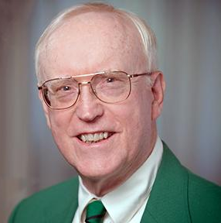
阿朗佐•哈姆比(Alonzo Hamby)是俄亥俄大学历史学名誉教授。他著有多部著作，包括《超越新政：哈里·S·杜鲁门与美国自由主义》（BEYOND THE NEW DEAL: Harry S. Truman and American Liberalism），《人民的男人：哈里·S·杜鲁门的一生》（MAN OF THE PEOPLE: A Life of Harry S. Truman）和《为了民主的生存：富兰克林·罗斯福与20世纪30年代的世界危机》（FOR THE SURVIVAL OF DEMOCRACY: Franklin Roosevelt and the World Crisis of the 1930s）。

哈姆比还获得了两项国家人文基金会奖学金、一项哈里·S·杜鲁门图书馆研究所高级奖学金、一项伍德罗·威尔逊国际学者中心奖学金和俄亥俄州历史学院杰出服务奖。哈姆比出生于密苏里州，毕业于东南密苏里州立大学，并在密苏里-哥伦比亚大学获得博士学位。

媒体评价：

“这是一部对罗斯福总统的直接、有血有肉的研究，强调了迷人外表背后的深度和模糊性。”
―《科克斯书评》（Kirkus Reviews）

“这是一本可靠的书，介绍了这位热情洋溢的纽约州州长，他后来成为美国第32任总统。”
―《出版者周刊》（Publishers Weekly）

“《命运之人]》提供了一些关于罗斯福作为一个男人和一个政治家的有趣见解……这是一本易于理解、研究充分的书，非常适合普通读者。”
―《书单》（Booklist）

“哈姆比先生的《命运之人》是对这位最令人抓狂、难以捉摸的总统的批判性介绍。”
―《华尔街日报》（Wall Street Journal）

感谢您的阅读！
请将反馈信息发至：版权负责人
Email：Rights@nurnberg.com.cn
安德鲁·纳伯格联合国际有限公司北京代表处
北京市海淀区中关村大街甲59号中国人民大学文化大厦1705室, 邮编：100872
电话：010-82504106, 传真：010-82504200
公司网址：http://www.nurnberg.com.cn
书目下载：http://www.nurnberg.com.cn/booklist_zh/list.aspx
书讯浏览：http://www.nurnberg.com.cn/book/book.aspx
视频推荐：http://www.nurnberg.com.cn/video/video.aspx
豆瓣小站：http://site.douban.com/110577/
新浪微博：安德鲁纳伯格公司的微博_微博 (weibo.com)
微信订阅号：ANABJ2002


